**Создание лабораторных работ по дисциплине «Цифровая и микропроцессорная техника в управлении» с использованием российского программного обеспечения «MexBIOS Development Studio 6.21»**

А. В. Домнин1, В. Д. Лиховская2

Санкт-Петербургский государственный

электротехнический университет «ЛЭТИ»

1aleksa-domnin@yandex.ru, 2varvara250387@bk.ru

А. Н. Прокшин,3

Санкт-Петербургский государственный

электротехнический университет «ЛЭТИ»

3taybola@gmail.com

*Аннотация*. **Established opportunity for students to engage in field oriented control of a general electric machine with microcontrollers with comprehensive Russian software. Open-loop field oriented control Park-Gorev transformation has been extremely simplified. By using covariance (current) and contervariance (voltage) coordinates of vectors of electrical variables there is not necessity to involve Cartesian system at all. The set of equipment and software to pass thru laboratory practices for distant students is described.**

Ключевые слова: electric machine; covariance coordinates; contervariance coordinates; k1921vt01; MexBIOS Development Studio 6.21

В период дистанционного обучения представлялось важным организовать лабораторные работы с реальными микроконтроллерами и системами управления электрическими машинами. Микроконтроллер выбран с реализацией ШИМ на аппаратном уровне stm32f103c8t6. Данные микроконтроллеры имеют российский аналог фирмы Миландр. В ряде демонстраций использовался российский микроконтроллер K1921VT01 ([4]).

Программное обеспечение выбрано с максимально простой установкой и возможностью работы с данным микроконтроллером. Такое программное обеспечение с бесплатной лицензией, достаточной для моделирования работы системы управления электрическими машинами выпускается российской фирмой Мехатроника-Про ( [3]).

Объект управления – инвертор напряжения, выполненный по мостовой схеме, ведомый 3-х фазной сетью подключенный без нулевого провода (рис. 1). Управление IGBT-транзисторами производится векторной широтно-импульсной модуляцией. Рассматриваем установившийся режим без переходных процессов, Предполагаем также, что переток активной и реактивной мощности через дроссель L таковы, что изображающий вектор напряжения $\vec{u}$ колинеарен изображающему вектору $\vec{i}$ и таким образом задан поток мощности через инвертор $\vec{i}∙\vec{u}=const$. Частота вращения изображающих векторов синхронизирована с частотой сети. Также предполагаем, что IGBT-модули имеют датчики, измеряющие мгновенные значения изменяемого фазного тока. В симметричной трехфазной системе изображающий вектор тока формируется из трех фазных токов по формуле Парка-Горева ( [1], [2]):

$i=\frac{2}{3}\left(i_{A}∙\vec{e_{A}}+i_{B}∙\vec{e_{B}}+i_{C}∙\vec{e_{C}}\right)$ (1)

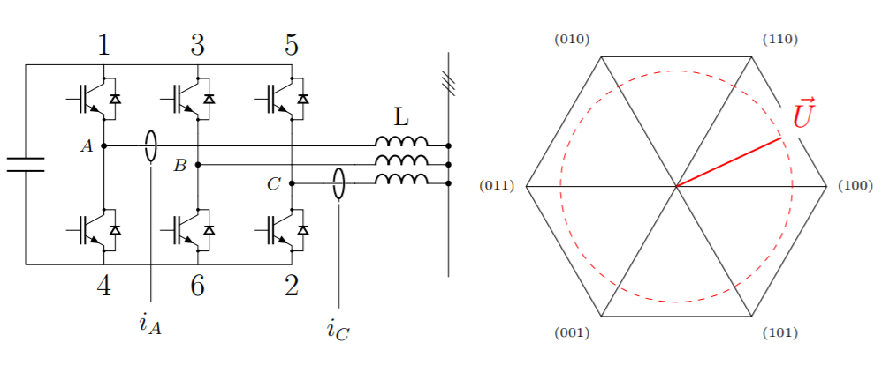

Рис. 1 Схема инвертора ведомого сетью и изображающий вектор напряжения инвертора

где $\vec{e_{A}},$ $\vec{e_{B}},\vec{e_{C}}$– единичные вектора в направлении фаз. $i_{A},i_{B},i_{C}$– измеренные мгновенные значения фазных токов. Мгновенные значения это перпендикулярные проекции изображающего вектора тока на оси фаз. Для симметричной системы формула 1 может быть получена из сложения векторных равенств для изображающего вектора в трех косоугольных системах координат. В системе координат, образованных фазами А и C

$i=i^{A}∙\vec{e_{A}}+i^{C}∙\vec{e_{C}}$ (1)

где $i^{A},i^{C}$– контравариантные координаты (индексы вверху) есть коэффициенты линейного разложения вектора $\vec{i}$ по векторам $\vec{e_{A}}, \vec{e_{C}}$ Перпендикулярные проекции вектора $i_{A},i_{C}$ называются ковариантными координатами (индексы внизу). Заметим, что измеряются только перпендикулярные проекции вектора $\vec{i}$, Мощность в инверторе можно вычислить по формуле

$p=i_{A}∙u^{A}+i_{C}∙u^{C}$ (2)

Контравариантные координаты (индексы вверху) можно получить с помощью математического разложения вектора, а также с помощью системы управления. Физическая величина формируется из ко- и контра- вариантных проекций векторов, из измеренных и создаваемых системой управления значений. На рис. 2 величины mi пропорциональны контравариантным координатам и, соответственно, пропорциональны $u^{i}$. Длина стороны треугольника нормирована на 1. Центр тяжести лежит на прямой KK’и по правилу рычага Архимеда:

|

- изображающий вектор есть центр тяжести весов базовых векторов;

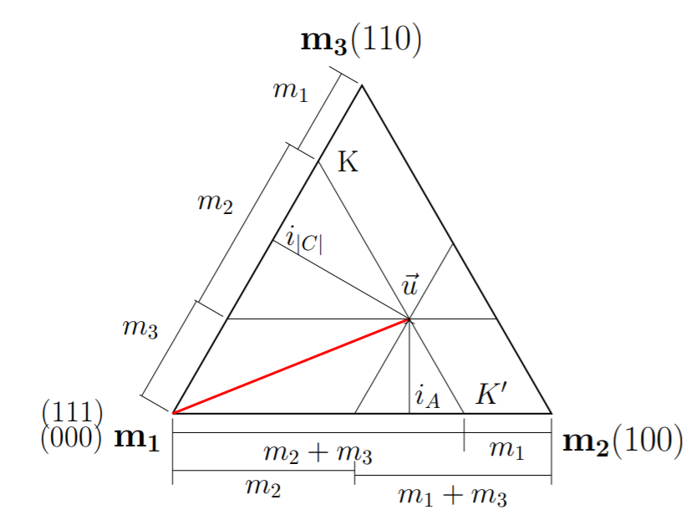

Рис. 2: Изображающий вектор напряжения в первом сегменте

-изображающий вектор есть векторная сумма базовых векторов с учетом весов, т.е. контравариантных координат вектора:

$$\left\{\begin{aligned}m_{2}=\frac{4}{3}\left(i_{A}-\frac{\left|i_{C}\right|}{2}\right) \\ m_{2}=\frac{4}{3}\left(\left|i_{C}\right|-\frac{i_{A}}{2}\right) \\ 1=m_{1}+m_{2}+m_{3}\end{aligned}\right.$$

Затем были вычислены уставки ШИМ: Ta, Tb , Tc . И, окончательно, был создан блок, который заменял стандартную последовательность векторного управления (преобразование Кларка, Парка-Горева, обратное преобразование Парка-Горева, и обратное преобразование Кларка). При этом в созданном блоке не использовались переходы к декартовой системе. На выходе блока получили осциллограмму уставок Ta,Tb,Tc совпадающую с осциллограммой от стандартной последовательности (рис. 3).

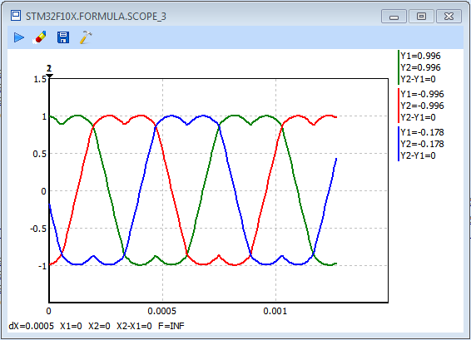

Рис. 3 Осциллограмма уставок Ta,Tb,Tc от блока в котором не использовались переходы к декартовой системе

Решены следующие задачи

- предоставлена возможность пройти лабораторные удаленно;

- использовано российское программное обеспечение «MexBIOS Development Studio 6.21» и в ряде демонстраций российский микроконтроллер К1921ВК01Т;

– упрощено управление электрической машиной, в котором отсутствуют лишние переходы в декартову систему d, q и обратно.

##### Список литературы

[1] Горев А.А. Переходные процессы синхронной машины. – М.,Л., Гос. энергетическое изд., 1950. – 551 c.

[2] Соколовский Г.Г. Электроприводы переменного тока с частотным регулированием: Учебник для студ. высш.учеб.заведений. – М. «Академия», 2007 - 272 с.

[3] MexBIOS Development Studio 6.21//Мехатроника-про [Электронный ресурс] URL: https://www.mechatronica-pro.com/ru/catalog/software/mexbiosdevelopmentstudio (дата обращения:11.03.2021)

[4] К1921ВК01Т 32-разрядный микроконтроллер для систем управления электроприводом//АО «НИИЭТ» [Электронный ресурс] URL: https://niiet.ru/product/%d0%ba1921%d0%b2%d0%ba01%d1%821/ (дата обращения:11.03.2021).

[5] Исходный код блока обработки фазных токов//[репозитарий системы контроля версий ПрокшинаА.Н.][Электронный ресурс] URL: https://github.com/trot-t/RemoteLabs (дата обращения:11.03.2021).